如何在不翻墙的情况下Ionic3 app的安装打包

大家好，我是兔宝宝，QQ：37173135
很多同学在刚开始学习ionic时因为种种原因一个完整的项目都建立不了，我自己也经历过，看在眼里疼在心里。网路上的资源又太旧了。我在这里把过程记录一下。从零开始

1.jdk，安装最新的
2.android SDK
http://tools.android-studio.org/index.php/sdk
3.notejs
http://blog.csdn.net/u010255310/article/details/52205132
4.ant
http://www.cnblogs.com/yuzhongwusan/archive/2013/03/26/2982411.html
5 安装安卓sdk
http://blog.csdn.net/zuoyiran520081/article/details/54341991

http://blog.sina.com.cn/s/blog_6804f09d01011vi3.html
http://www.cnblogs.com/fangbo/p/3941178.html
path增加：;%ANDROID_HOME%\platform-tools;
6.npm install -g cordova ionic
7.安装 gradle
http://blog.csdn.net/langyalaoa/article/details/72629153

以上起步是必须的。大家有几点基础都没啥问题。重点在下面。

- 安装nrm 这工具可以快速切换下载源，其实就是改配置文件，你有兴趣可以可以自己修改，这里不多数。下面安装nrm指导文章路径
http://blog.csdn.net/wyc_cs/article/details/51559252

执行：
nrm use cnpm
nrm ls
看看结果
在这里根据我的经营，用淘宝源，项目的node_modules目录内的所下载的包会很乱，加了很@符号。反正和正规不同。
这样你系统用cnpm的源就可以不翻墙了。下载很快。
命令还是用npm命令但源是去找cnpm的源明白不？以后千万操作不要用cnpm。
这是我个人体会。以后会有什么变化不清楚。

- 执行 ionic start myapp 这个时候会出现选择模板，建议选择super模板
在这个过程中根据myapp 项目目录中package.json文件去下载大量依赖包放在node_modules目录中.

- 执行 ionic serve 在浏览器看到项目执行。
注意尽管上面已经更换源了，但是还有部分包不能下载，这个没关系，我在后面会提供一百度链接，你可以下载一个完成项目。你可以在这个项目的node_modules目录中找需要包，拷贝到你项目myapp的node_modules目录下面。
在这里都是墙造成的，心中数百头草泥马奔腾而过。祝福病魔早日战胜教授！
这是一个高手的项目，我让这个项目可以的打包成手机app，给你是让你不用翻墙就使用node_modules目录下面的包
项目百度网盘地址：
http://pan.baidu.com/s/1qYfT7Dq

- 查看平台，ionic cordova platform ls
下面是我的项目ionic4的状态。
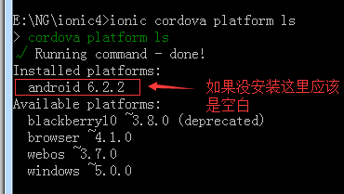
12. 新增平台，执行ionic cordova platform add android
在这里有个大坑。上面是官网的命令，其实不行的。
要指定版本如下，这个版本就是上面用ls命令看到的。
ionic cordova platform add android@6.2.2

13.打包，ionic cordova build android --prod --release
这里注意，如果没用弄签名，那么打包出来的文件是不能在手机上运行的。
必须弄签名。如此图，我就没弄签名，这是不能在手机上运行。
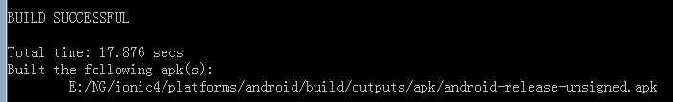
如何弄签名你去网上找吧！记住签名文件必须放在项目的platforms\android目录下面。ionic4是我的项目目录。给你一个参考。
ionic4\platforms\android

最后，我把自己环境给大家看一下
